|  |  |
| --- | --- |
| Proyecto Cupi2 | ISIS-1204 Algorítmica y Programación Descripción |
| Ejercicio: | n6_nonogramas. |
| Autor: | EquipoCupi2 2106 |
| Semestre: | 2016-1 |

# Enunciado

Se desea construir un juego de Nonograma. El objetivo de este juego es descubrir una figura oculta, usando un conjunto de pistas para rellenar casillas. El tablero está dividido en dos zonas, la zona de pistas y la zona de juego, como se puede ver en la Figura 1.

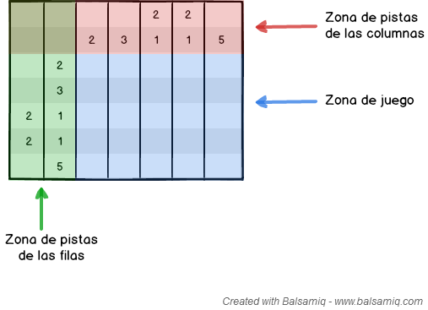

Figura 1.Zonas del tablero.

La zona de juego es una matriz de 5x5. Cada casilla podrá tener dos estados: rellena o vacía.

La zona de pistas está compuesta por dos filas y dos columnas. Las pistas serán un conjunto de números que expresan cuántos grupos de casillas rellenas consecutivas debe haber en una fila o columna de la siguiente manera:

* En la parte superior del tablero se encuentran las pistas que dan información sobre las columnas de la zona de juego. Sobre cada columna hay una o dos pistas numéricas. Dependiendo de su cantidad de pistas, cada columna tendrá uno o dos grupos de casillas rellenas consecutivas. El número en cada pista indica la cantidad de casillas rellenas que tendrá cada grupo. Entonces, si la columna tiene dos pistas, quiere decir que habrá dos grupos de casillas rellenas consecutivas en esa columna. Cada grupo en la columna debe estar separado por al menos una casilla vacía.
* En la extrema izquierda del tablero se encuentran las pistas que dan información sobre las filas de la zona de juego. Puede haber ninguna, una o  dos pistas numéricas. Dependiendo de su cantidad de pistas, cada fila tendrá esa cantidad de grupos de casillas rellenas consecutivas. El número en cada pista indica la cantidad de casillas rellenas que tendrá cada grupo. Entonces, si la fila tiene dos pistas, quiere decir que habrá dos grupos de casillas rellenas consecutivas en esa fila. Cada grupo en la fila debe estar separado por al menos una casilla vacía.

En la Figura 2, se puede apreciar un ejemplo de cómo se interpretan las pistas por columnas y filas, donde:

* En la figura a, las pistas resaltadas con color verde, indican que en dicha columna debe haber un grupo de dos casillas consecutivas rellenas y otro grupo de una sola casilla rellena, ambos grupos, separados por al menos una casilla vacía.
* En la figura b, las pistas resaltadas con color verde, indican que en dicha fila, debe haber un único grupo de tres casillas consecutivas rellenas.

1. **Pistas para las columnas.**

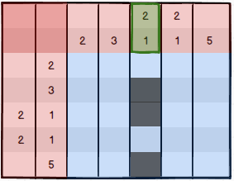

1. **Pistas para las filas.**

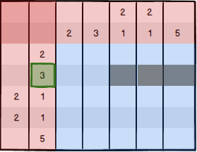

Figura 2. Interpretación de las pistas.

..

Al empezar el juego, aparecerán las pistas y todas las casillas de la zona de juego están vacías. Cuando se presiona una casilla, ésta cambiará su estado según corresponda.

Mientras el usuario esté jugando podrá consultar cuántas casillas correctas hay en cada fila o columna, esto por medio de los botones **Correctas por fila** y **Correctas por columna**, como se muestra en la Figura 3.

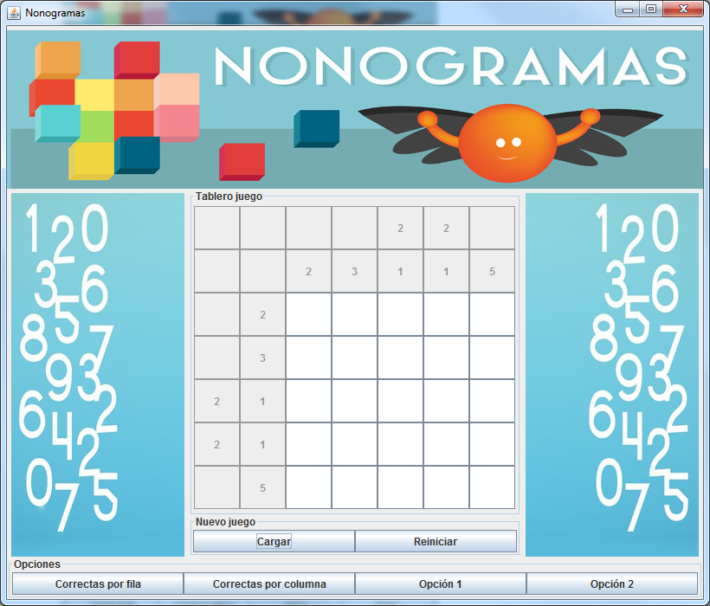



Figura 3. Cantidad de casillas correctas por columna y fila.

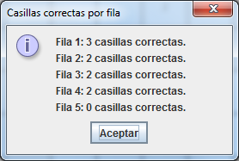

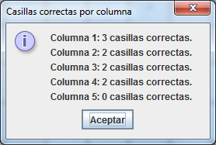

El juego se gana cuando las casillas rellenas formen la figura oculta. El usuario es notificado a través de un mensaje que incluye el nombre de la figura, como se muestra en la Figura 4. Una vez terminado el juego, el usuario podrá seguir interactuando con el tablero.

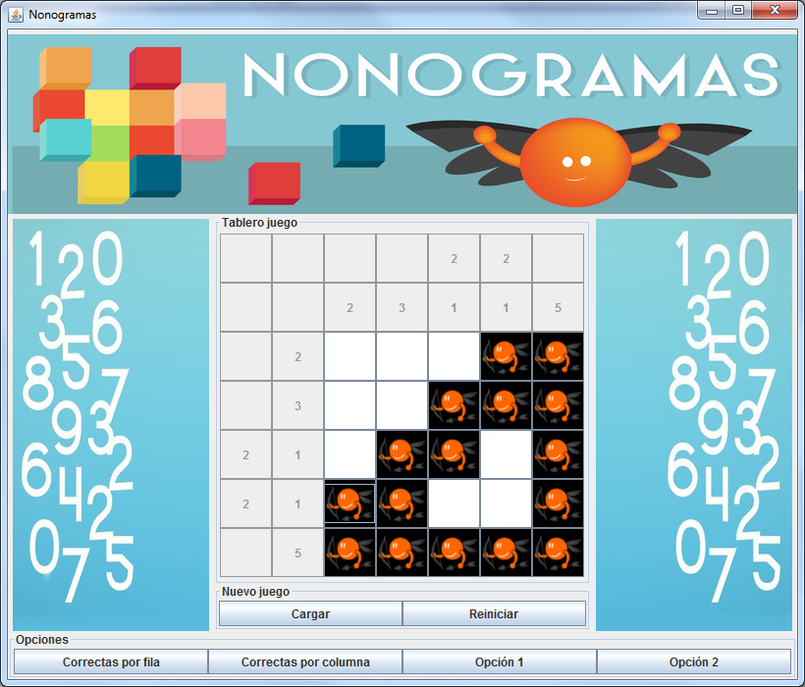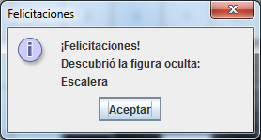

Figura 4**.** Juego terminado y notificación al usuario.

La aplicación debe permitir:

1. Cargar la configuración de un juego a partir de un archivo de propiedades.
2. Presionar una casilla.
3. Notificar al jugador cuando éste ha ganado.
4. Reiniciar el tablero de juego con la última configuración cargada.
5. Calcular la cantidad de casillas correctas por cada fila.
6. Calcular la cantidad de casillas correctas por cada columna.

# Persistencia

El juego se carga a partir de un archivo de propiedades en el cual están definidos: el nombre de la figura oculta, los valores de las pistas de las columnas, los valores de las pistas de las filas y finalmente, los valores correctos para las casillas de cada fila del tablero de juego.

El nombre de la figura se define con la propiedad nonograma.nombreFigura.

Posteriormente se presentan cada una de las pistas para las columnas, usando la propiedad nonograma.pistasColumnaX, donde x es el número de la columna. Para cada columna hay una dupla de números entre 0 y 5, separados por punto y coma (;), que representa las 2 pistas mostradas en la zona de pistas en la parte superior del tablero. Si alguno de estos números es cero, significa que solo hay una pista para mostrar. Si los dos números son cero, significa que esa columna no tiene ninguna casilla rellena, y por ende, no hay ninguna pista para mostrar.

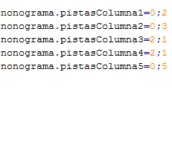 

Figura 5. Representación en el properties de las pistas de las columnas.

Después se presentan cada una de las pistas para las filas, usando la propiedad nonograma.pistasFilaX, donde x es el número de la fila. Para cada fila hay una dupla de números entre 0 y 5, separados por punto y coma (;), que representa las 2 pistas mostradas en la zona de pistas en la parte izquierda del tablero. Si alguno de estos números es cero, significa que solo hay una pista para mostrar. Si los dos números son cero, significa que esa fila no tiene ninguna casilla rellena, y por ende, no hay ninguna pista para mostrar.

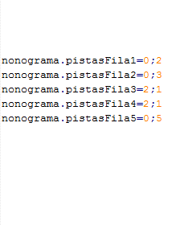 

Figura 6. Representación en el properties de las pistas de las filas.

Finalmente, se muestra la solución final del juego usando la propiedad nonograma.tableroFilaX, donde x es el número de la fila, mostrando el estado correcto de cada casilla de la fila, siendo 0 equivalente a una casilla vacía y 1 a una casilla rellena.

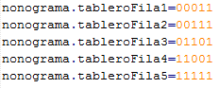

Figura 7. Representación en el properties de la figura oculta.

A continuación se muestra un ejemplo del formato:

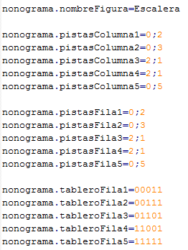

Figura 8. Formato del properties.

A continuación (Figura 9) se muestra la solución del juego cargado usando el archivo mostrado en la Figura 8.

Corresponden a la dupla de números: pistaColumna1 (0;2)

Corresponden a la dupla de números: pistaFila5 (0;5)

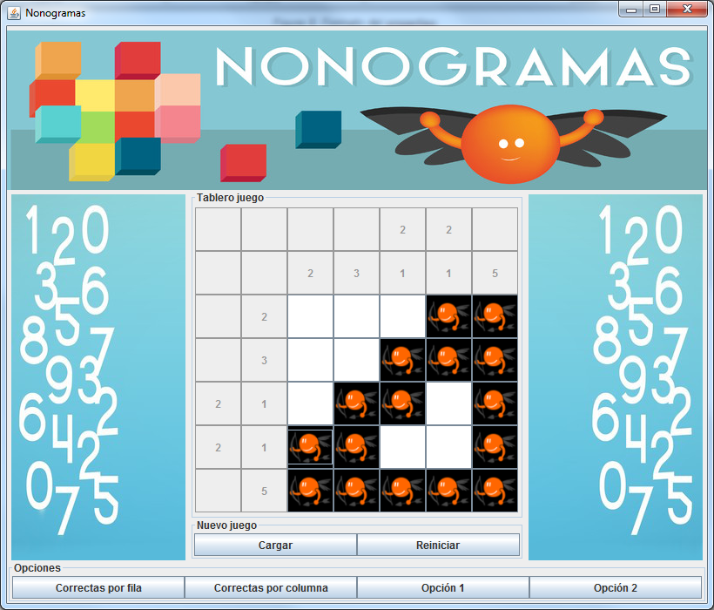

Figura 9.Juego cargado y solución final.

La información del archivo correspondiente a la solución no se muestra al cargar el juego. Esta se usará para determinar si el jugador ya ha cumplido su objetivo.

# Interfaz

Interfaz al iniciar la aplicación.

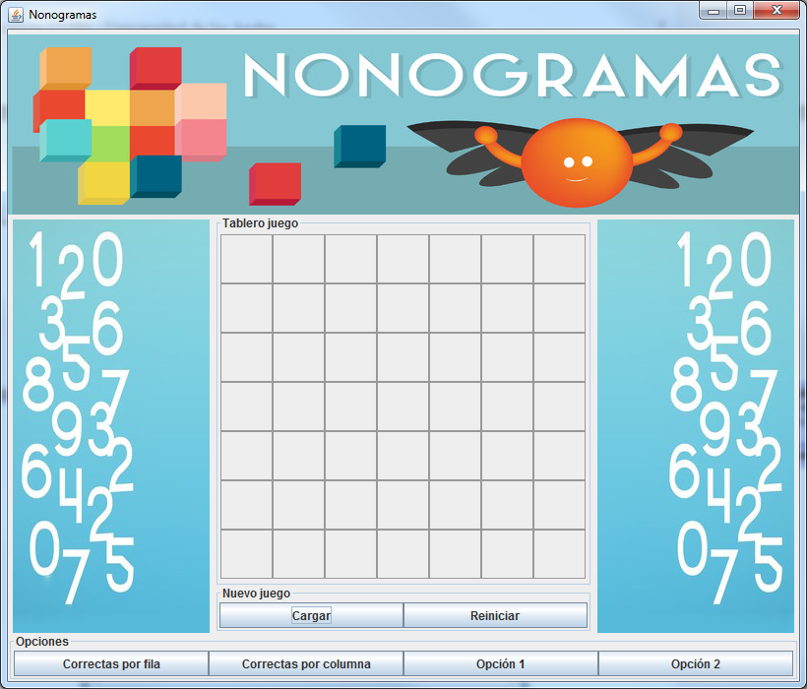

Diálogo para cargar un nuevo juego.

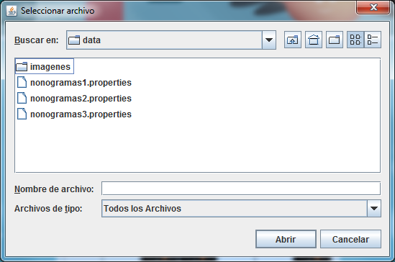

Aplicación en juego.

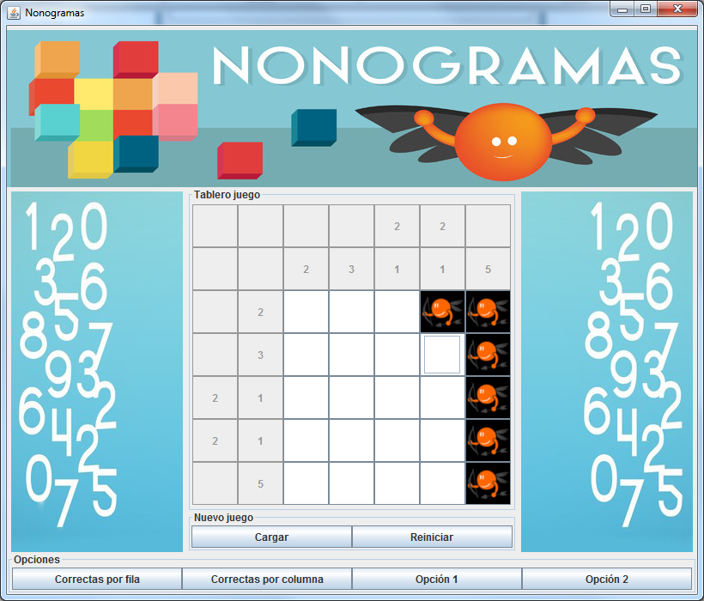

Mensaje de información mostrado cuando el jugador ganó el juego.

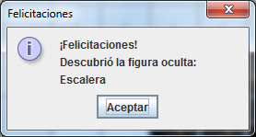

Mensaje de error mostrado cuando el usuario trata de reiniciar el juego, sin haber cargado ningún juego.

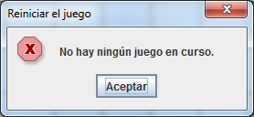

Mensaje de error mostrado cuando se intenta abrir un archivo con un formato incorrecto.

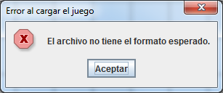

Mensaje de advertencia mostrado cuando no se selecciona un archivo de propiedades al cargar un nuevo juego.

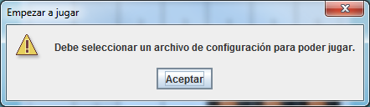

Diálogos de extensión para las opciones método 1 y método 2.

